……………………….. ORTAOKULU MÜDÜRLÜĞÜ
2017-2018 EĞİTİM-ÖĞRETİM YILI
“SOSYAL GRUBU” DERSLERİ
SENE SONU ZÜMRESİ

Toplantı  No | Dersin Adı | Toplantı Yeri | T.Tarihi | T.Saati | Toplantıya başkanlık eden öğretmen
3 | *Sosyal Bilgiler-5/6/7  * T.C. İnkılâp Tarihi ve Atatürkçülük | 8-A Sınıfı | 10.06.2018 | 09.30 | ………………………..

GÜNDEM MADDELERİ

- Açılış ve yoklama.
- İkinci dönem zümre toplantısının değerlendirilmesi.
- İkinci dönem başarı durumunun değerlendirilmesi
- Sınavla Öğrenci Alacak Ortaöğretim Kurumlarına İlişkin Merkezi Sınav’ın değerlendirilmesi
- 2017-2018 eğitim öğretim yılında ilk kez uygulanan 5. Sınıf Sosyal Bilgiler öğretim programının ve ders kitabının değerlendirilmesi.
- 2018-2019 eğitim-öğretim yılında uygulanacak 6-7-8. Sınıf Sosyal Bilgiler ve T.C. İnkılap Tarihi yeni öğretim programının incelenmesi.
- Yaz seminer çalışması.
- Dilek ve temenniler, kapanış.

GÜNDEM MADDELERİNİN GÖRÜŞÜLMESİ

1.Sosyal Bilgiler Zümre Başkanı ……………………. konuşmasını yaparak toplantıyı başlattı, eksik olan zümre öğretmeninin olmadığı görüldükten sonra yukarıdaki maddelerin görüşülmesine geçildi.

2.Sosyal Bilgiler Öğretmeni …………………………., ikinci dönem zümre kararlarını okudu. Kararlara uyulduğu görüldü.

3.Sosyal Bilgiler Öğretmeni ………………………, 2017_2018 Eğitim ve öğretim yılında İkinci Döneminde Sosyal Bilgiler ve T.C. İnkılap Tarihi ve Atatürkçülük dersinde başarı oranlarının e-okul raporlama bölümünden alınan şekliyle şöyle olduğunu açıkladı.

Ders  Öğrenci Sayısı | Toplam Öğrenci Sayısı | Zayıf Olan Öğrenci  Sayısı | Başarılı Olan Öğrenci Sayısı | Başarı Yüzdesi | Puan Ortalaması
5-A
5-B
5-C
5-D
5-E
5-F
5-G
5-H
6-A
6-B
6-C
6-D
6-E
6-F
6-G
7-A
7-B
7-C
7-D
7-E
7-F
7-G
8-A (T.C. İnkılâp Tarihi ve Atatürkçülük)
8-B(T.C. İnkılâp Tarihi ve Atatürkçülük)
8-C(T.C. İnkılâp Tarihi ve Atatürkçülük
8-D(T.C. İnkılâp Tarihi ve Atatürkçülük)
8-E(T.C. İnkılâp Tarihi ve Atatürkçülük
8-F(T.C. İnkılâp Tarihi ve Atatürkçülük

4. Sosyal Bilgiler Öğretmeni ……………….. Sınavla Öğrenci Alacak Ortaöğretim Kurumlarına İlişkin Merkezi Sınav’ın 2 Haziran 2018 Cumartesi günü yapıldığı ve T.C. İnkılap Tarihi ve Atatürkçülük testinde öğrencilere 10 soru yöneltildiğini belirtti. Ardından soruların ünitelere göre dağılımı ve yapıları incelendi.

SORU NUMARASI | ÜNİTESİ | SORU YAPISI
1 | 1: Bir Kahraman Doğuyor | Çıkarım, Analiz, Yorumlama
2 | 2: Milli Uyanış: Yurdumuzun İşgaline Tepkiler | Çıkarım, Analiz, Yorumlama
3 | 3: “Ya İstiklal Ya Ölüm” | Çıkarım, Analiz, Yorumlama
4 | 4: Çağdaş Türkiye Yolunda Adımlar | Çıkarım, Analiz, Yorumlama
5 | 4: Çağdaş Türkiye Yolunda Adımlar | Çıkarım, Analiz, Yorumlama
6 | 4: Çağdaş Türkiye Yolunda Adımlar | Çıkarım, Analiz, Yorumlama
7 | 5: Atatürkçülük | Çıkarım, Analiz, Yorumlama
8 | 5: Atatürkçülük | Çıkarım, Analiz, Yorumlama
9 | 6: Atatürk Dönemi Türk Dış Politikası ve Atatürk’ün Ölümü | Çıkarım, Analiz, Yorumlama
10 | 7: Atatürk’ten Sonraki Türkiye: İkinci Dünya Savaşı ve Sonrası | Çıkarım, Analiz, Yorumlama

Sosyal Bilgiler Öğretmeni……………………. yıl boyunca derslerin öğrencilerin çıkarım, analiz ve yorum yeteneklerini geliştirmeye yönelik olarak işlemenin sınav öğrencilerin başarısına yansıdığını belirtti. 2018-2019 eğitim-öğretim yılın sene başında bu konu üzerinde özellikle durulmasına karar verildi.

5.2017-2018 eğitim-öğretim yılında ilk kez uygulanan Sosyal Bilgiler 5. Sınıf öğretim programının ve ders kitabının değerlendirilmesi gündem maddesine geçildi. Sosyal Bilgiler Öğretmeni …………. “Yeni müfredat basitleştirilmiş, hacmi daraltılmış yani kazanımlar ciddi oranda azaltılmış, öğrencilerin analiz, sentez, muhakeme yeteneklerini geliştirmeyi planlayacak şekilde hazırlandı. Yeni müfredatla birlikte artık öğretmen kılavuzu ve öğrenci çalışma kitabı olmadan ders işledik. Bu durumun bir sorun oluşturmadığını gördük. Bu yıl derste kullandığımız Talim Terbiye Kurulu’nun onayından geçmediği için “öğretim materyali” olarak uygulanan Sosyal Bilgiler 5. Sınıf Sosyal Bilgiler kitabı yeni müfredatın ruhunu taşıdığı konuların az ve öz olarak verildiği, öğrencinin analiz, sentez yeteneklerini geliştirmeye yönelik hazırlandığını anladık. Bununla birlikte ders kitabının özellikle ölçme-değerlendirme kısımlarının geliştirilmeye ve kitaptaki bazı bilgilerin güncellenmeye ihtiyacı olduğunu gördük” dedi. Bu konuda bir rapor hazırlanmasına karar verildi.

6.Sosyal Bilgiler Öğretmeni …………………………2018-2019 eğitim-öğretim yılından itibaren 6-7 ve 8. Sınıflarda yeni öğretim programının uygulanacağını söyledi. 2005-2017 müfredatları karşılaştırıldı ve kazanım sayılarının aşağıdaki gibi olduğu görüldü:

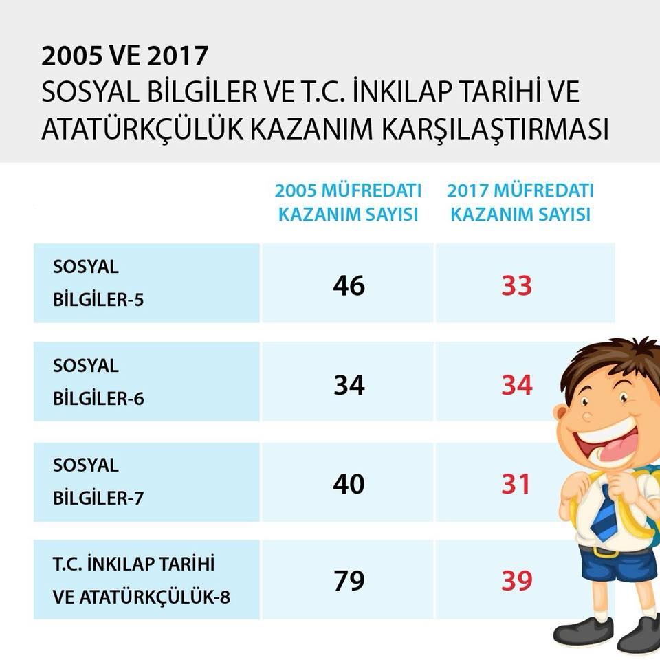

Sosyal Bilgiler Öğretmeni……………………………..Milli Eğitim Bakanlığı tarafından askıda kaldıktan sonra resmi olarak açıklanan öğretim programında güncellemeler yapıldığını belirtti. http://mufredat.meb.gov.tr/Programlar.aspx adresinden 6-7-8. Sınıf yeni müfredat konuları ve kazanımları incelendi. Ders kitaplarının dağıtılmasının ardından 2018-2019 sene başı zümresinde gerekli çalışmaların yapılmasına karar verildi.

7.Sosyal Bilgiler zümresi olarak okul idaresi tarafından tevdi edilen “2016 Abide Raporunun İncelenmesi” konusunun rapor olarak hazırlanmasına ve sunumunun yapılmasına karar verildi.

8.Dilek ve temenniler kısmıyla toplantı sona erdi.

Sosyal Bilgiler Öğretmeni | Sosyal Bilgiler Öğretmeni | Sosyal Bilgiler Öğretmeni | Sosyal Bilgiler Öğretmeni | Sosyal Bilgiler Öğretmeni

Okul Müdürü

…/06/2018

